​“疫”无反顾 为生命守护

原创 有里儿有面 [有理儿有面](javascript:void(0);)

**有理儿有面**

微信号 youli-youmian

功能介绍 你说是不是

2020-02-13[原文](https://mp.weixin.qq.com/s?__biz=Mzg3MjEyMTYyNg==&mid=2247488254&idx=1&sn=581e8f6651a9a016427410c164100795&chksm=cef5468bf982cf9d43c0e334e7ae596c3c805f02dfbe71b99c5e44648becbff66ad6dcd4fd38&scene=27#wechat_redirect&cpage=86) 发表于

收录于合集



2020年春节，大多数中国人都实现了一个很牛的愿望：宅在家里就能为国家做贡献。

虽然只是个段子，但有理哥能从中感受到那种坚韧、乐观、团结，不会被任何困难压倒的精神。

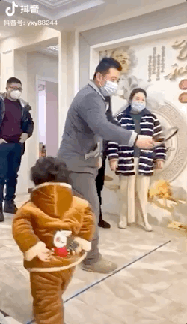

经历了五千多年风风雨雨的中华民族，什么样的阵势没见过，又岂会被一个小小的冠状病毒打倒？！

虽然全国整体情况略有好转，但疫情仍在持续，社会之所以还稳的住，除了感谢各地的医护人员，我们还要对那些奋战在一线的警务人员说声谢谢。

对他们而言，就是一场不眠不休、必须赢、不能退的战役。

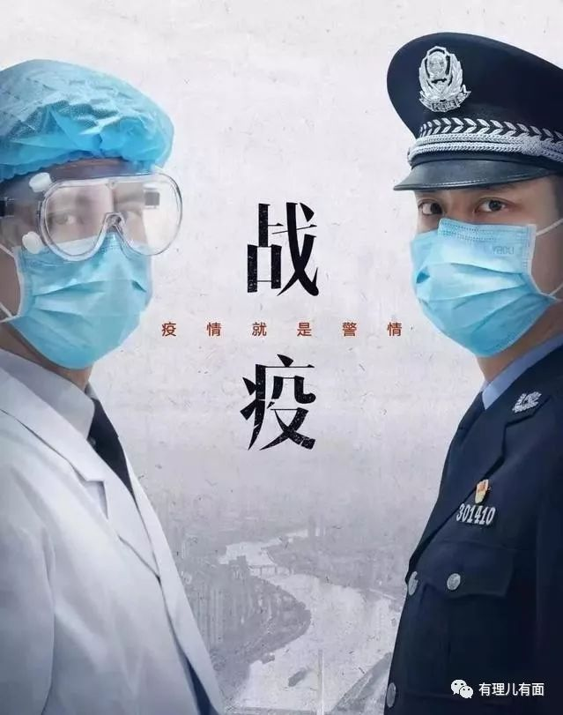

比起医护人员

他们或许不是这场战役的主角

他们做的事

只是各自的工作

远谈不上伟大

但他们会用尽所有力量

只为守护身边的每一个人

***01 暂别***



**1**

1月27日，大年初三，北京

北京136人医疗队驰援武汉

临行前，曹杰与妻子长阮征紧紧相拥

结婚20多年从未流过眼泪的他

今天也红了眼眶

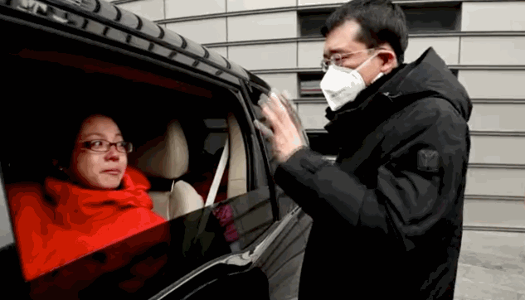

曹杰是北京市公安局某派出所所长

妻子是北京宣武医院神内科代理护士长

年前，新冠病毒疫情突发

曹杰带领全所人员投入防疫工作

今天妻子就要去武汉支援了

他特意送行

两人拥抱着给对方打气

相约一定要战胜疫情

千万要照顾好自己

**像这样的暂别**

**在2020年除夕前后**

**出现在全国各个城市**

**无数医护、警务人员放弃和家人团聚**

**奔向自己的岗位**

**一场遍布全国的疫情阻击战**

**就此打响**

***02 为生命守护***



**2**

大年初三，晚上

湖北赤壁市某交通管制点

气温零下4℃，寒气逼人

民警骆宾实在受不了

他已经在这里站了6个多钟头

只能靠跺小碎步、做扩胸保持体温

刚巧被同事用手机录下来

将视频发到了网上

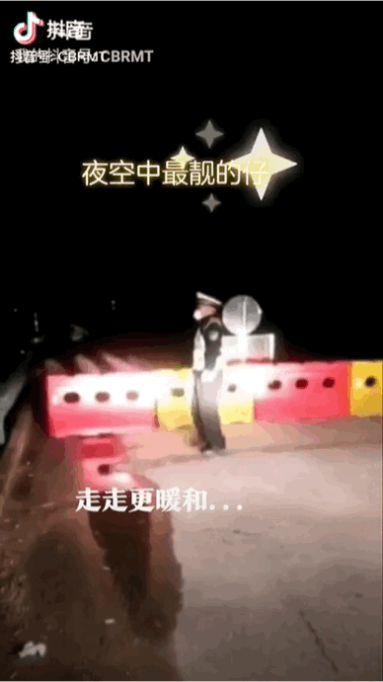

有网友说，刚点开觉得可爱

看着看着，眼泪就流出来了

天气虽冷，蜀黍心中却有一团火

为了保护更多人，不停燃烧

你就是夜空中最亮的那颗星

有你们在，再黑的夜也有亮光

**3**

大年初六，下午17时

武汉汉江某居民小区

一位老人突然呼吸困难

出现新冠肺炎疑似症状

在下楼就医时瘫坐昏迷

情况紧急，家属报警

民警邵玉春赶到后

决定把人背上警车送去医院

老人挺重，身子不断往下坠

走几步就要调整姿势

以防止人掉下来



就这样，邵玉春终于把老人背上车

一路送到医院

与医生做好交接才离开

面对警情，小伙子处置老练、得当

事后面对采访镜头

却腼腆的说不出话

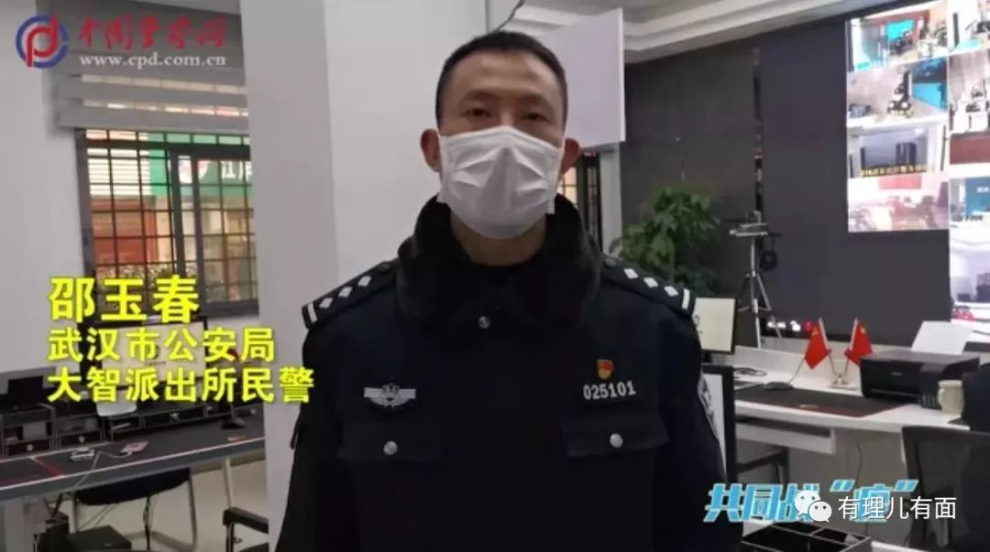

**4**

大年初七，晚8点

莆田涵江平民医院门口

一位母亲抱着孩子急急忙忙找医生

孩子高烧抽搐

情况危急

巡逻民警张宇看见后

赶紧上前帮忙

怕防护服携带细菌会传染她们

他就毫不犹豫地脱掉

又摘下护目镜

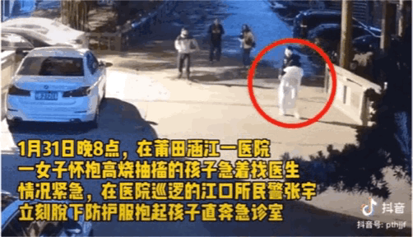

抱着孩子一路狂奔

跑进医院直接送到医生手中

完成这一切后

又默默返回到自己的岗位

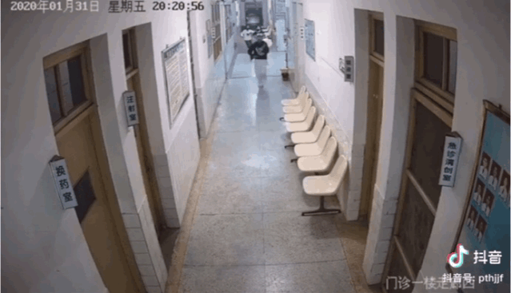

傍晚，孩子爷爷在微信里向张宇致谢

他说：这是人民警察应该做的

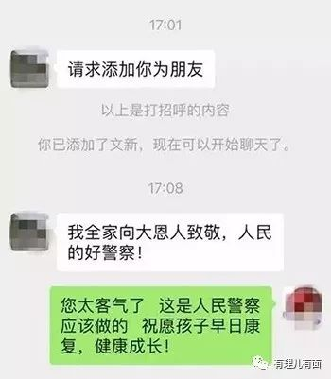

**亲爱的藏蓝英雄**

**也许你们帮不了所有人**

**但你们的恪尽职守**

**每一次的用心出警**

**都会被人记在心里**

**想到城市有你们守护着**

**心就不会害怕**

***03 家里的“逃兵”***



**5**

岳育锋是河北省临城县局的辅警

从大年初一就奋战在抗疫前线

2月2日，岳育锋拿着手机打视频电话

同事看到，他哭了

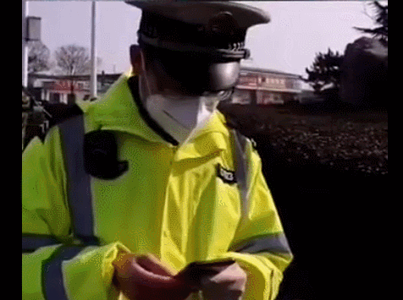

1月25日晚

岳育锋接到妻子电话，孩子病了

出生刚满百天的儿子咳嗽严重

被诊断支气管炎，需要住院

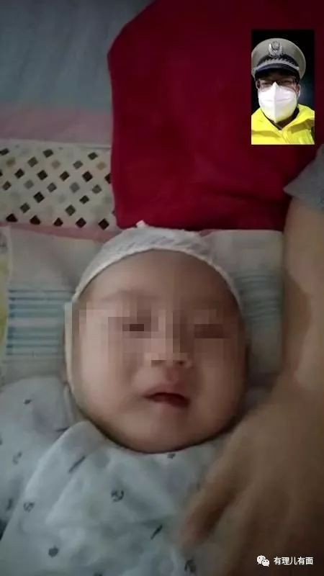

虽然很想回去

但防疫工作实在太重要

岳育锋“狠心”对妻子说

“我赶不回去，孩子的事就靠你和咱妈了！”

为了不影响工作

他一直没告诉队里

想到家里的情况

他忍不住摘下眼镜

抹了把眼泪，说道

“不能陪着孩子去输液

我愧疚、自责

没尽到一个好父亲的责任”

**6**

“你知道这时候高烧意味着什么？我们的女儿才五个月大！你快回来，我好害怕…”

在前线抗疫的湖北荆州民警冉楚雄

已经十多天没回过家

2月3日，接到妻子电话后

平时钢铁硬汉的他

眼泪“刷”的掉了下来

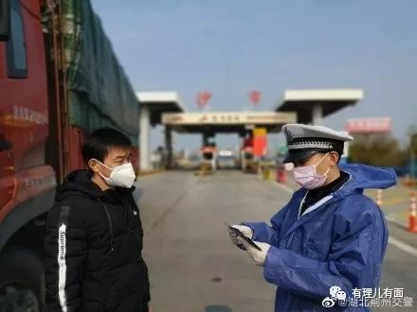

最近家里全靠妻子一个人撑着

在这个节骨眼

不到半岁的女儿发高烧

初为人父的他心如刀绞…

全国各地防疫战斗已经打响

身边是忙得不可开交的战友

身后是荆州几百万群众

冉楚雄知道，他不能退...

他在电话里对妻子说

“虽然很心疼，但职责所在

只有辛苦你来照顾她

等她长大了，我会讲给她听

相信孩子会理解和支持

因为爸爸是人民警察！”

**感谢你们**

**家里人生病**

**你们本可以请假回去照顾**

**却为了素未谋面的陌生人**

**始终坚守在岗位**

**不曾离开半步**

**期盼孩子们能早日康复**

**等他们长大了**

**一定会支持你们的选择**

**为有你们这样的父亲而骄傲**

***04 其实很牵挂***



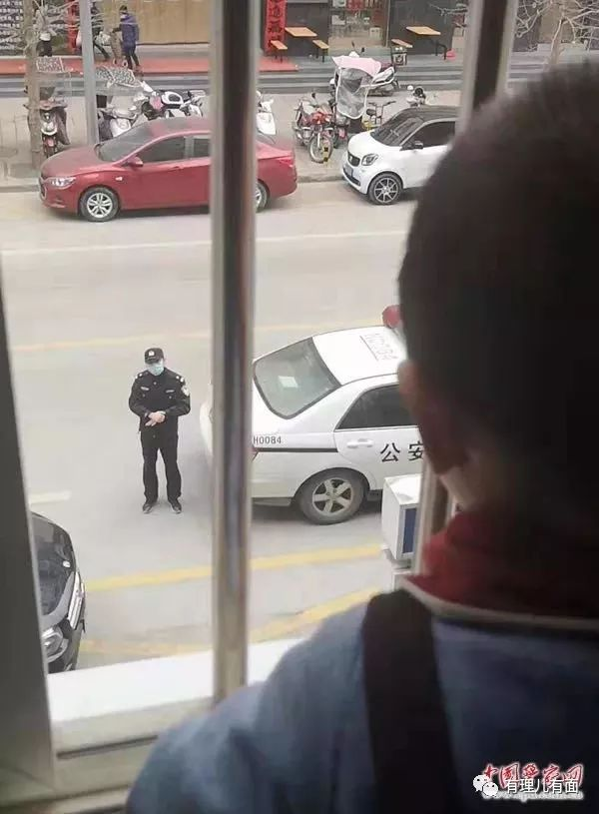

**7**

照片里的警察，叫张毅广

是陕西山阳县法官派出所所长

站在窗前的小男孩，是他儿子

这个春节，张毅广带领所里的民、辅警

不停奔忙在各村、各辖区卡点

进行疫情查控和防控宣传工作

已经连续十几天没回家

这天刚好路过自己家

工作太忙没空上楼

就隔着窗户和儿子打了个招呼

这一幕被妻子用手机抓拍了下来

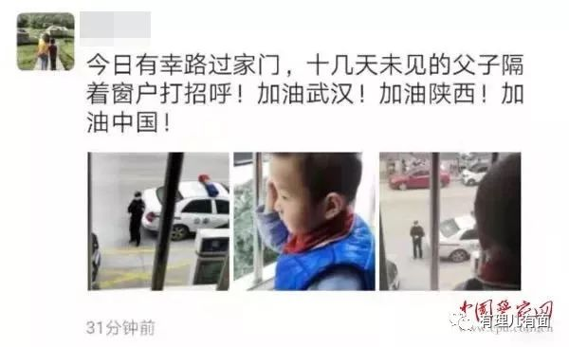

爸爸眼中流露着关爱

儿子眼中充满着期待

看得见，却不能拥抱

希望疫情尽快结束

你们再也不用隔窗相望

**8**

2月1日，大年初八

这张截图在全国警察朋友圈刷屏了

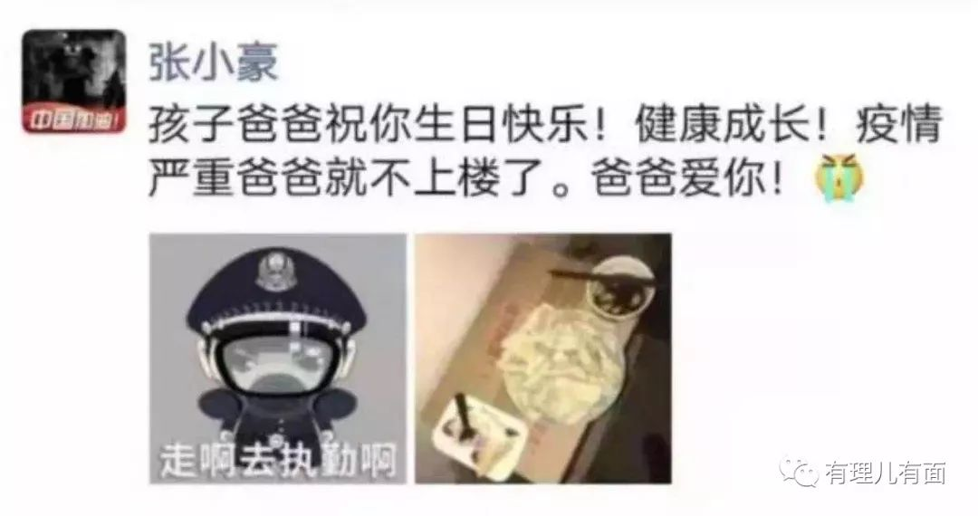

张小豪是巨鹿县公安局法制大队的辅警

和其他民警一样，自1月27日起

因防控疫情工作需要

他就没再回过家

2月1日，是女儿四周岁生日

张小豪当天不用值班

想回家陪女儿吃顿饭

到了楼下，犹豫半天没敢上去

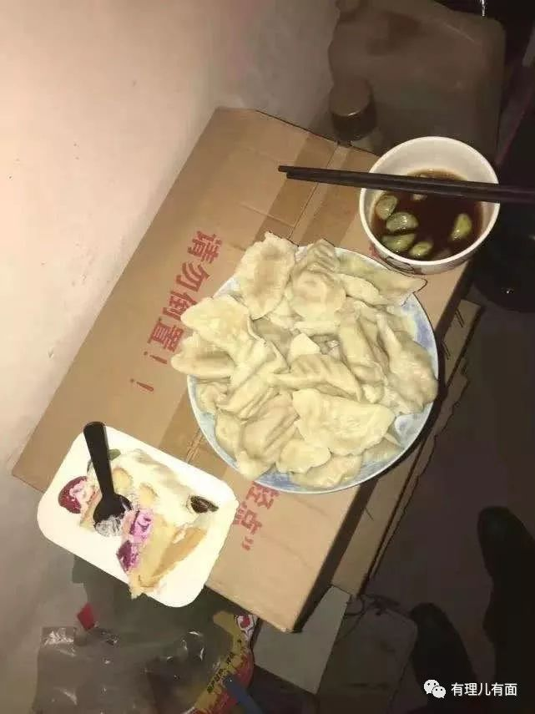

后来，他蹲在地库

把女儿的生日蛋糕和妻子包的饺子吃完

又返回单位，等待下一次任务

**像这样的故事**

**还有许多许多**

**这场和疫情之间较量**

**不是随便喊喊口号就能赢**

**既然上了战场**

**就顾不了许多儿女情长**

**请不要为无法照顾家人**

**一次又一次的责怪自己**

**你们为社会的付出**

**家人们都知道**

**他们会理解、支持你们的工作**

**致敬，我们的警务人员**

***05 其实也会害怕***



**9**

现在各地医疗物资都紧张

许多医院尚不能保证充足供给

更不用提公安系统

许多在前线的民警

一个口罩一戴就是好几天

他们有的在检查点

查车辆、查体温

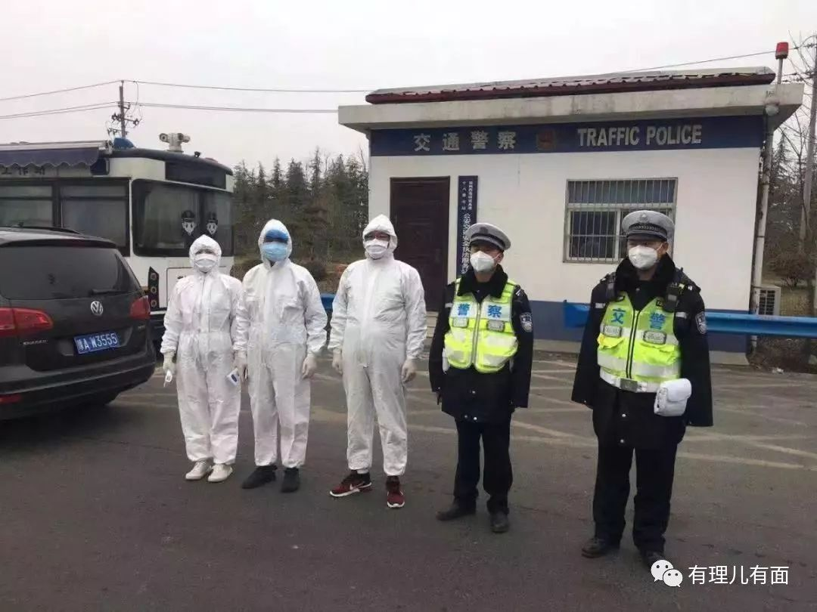

有的在跑社区

忙登记、处置警情

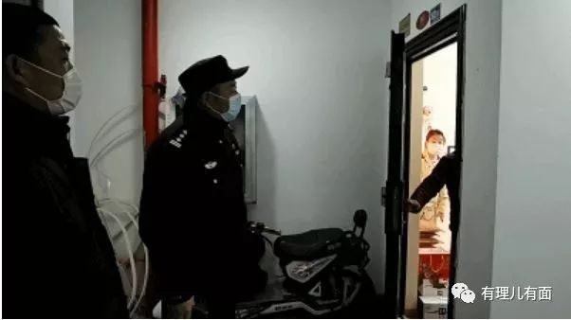

有的在抓人破案

加紧打击各类案件

如高价售卖医疗物资、卖伪劣口罩等等

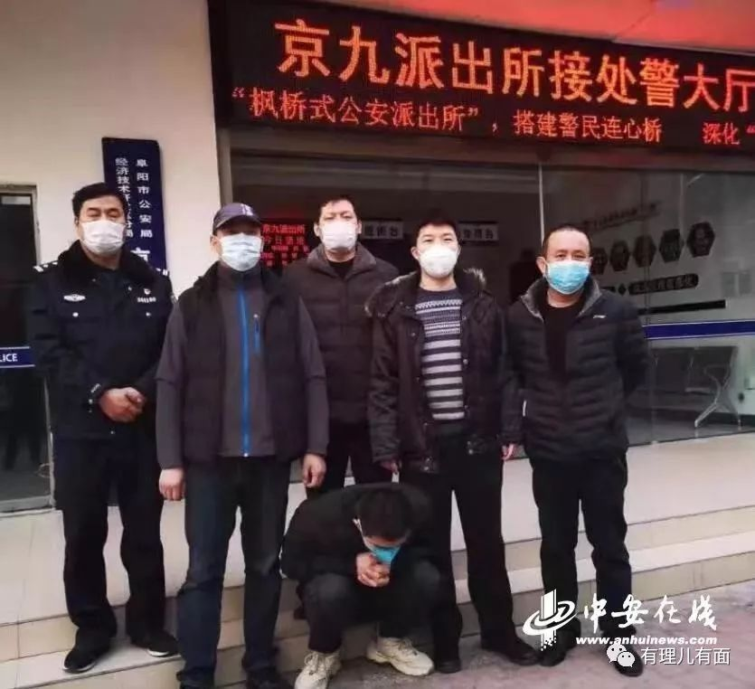

然而，警服不是隔离服

警察也都是普通人

纵然一身正气

也无法免疫病毒

天天奔波在抗疫一线

他们也会担心，也会害怕

有家不能回，有家不敢回

是他们现在最真实的生活写照

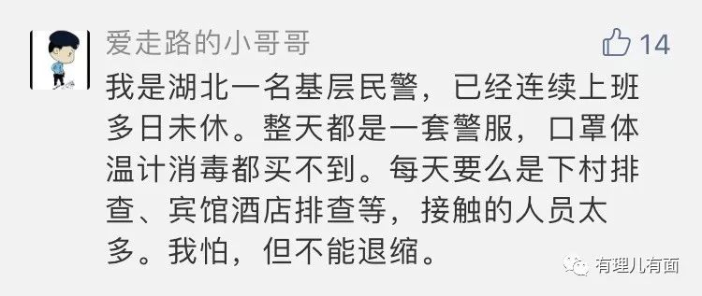

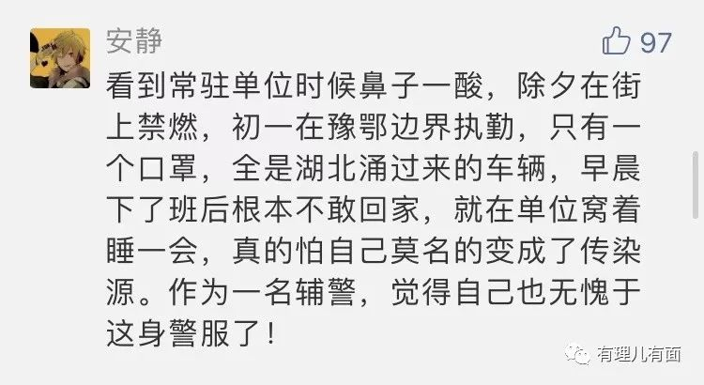

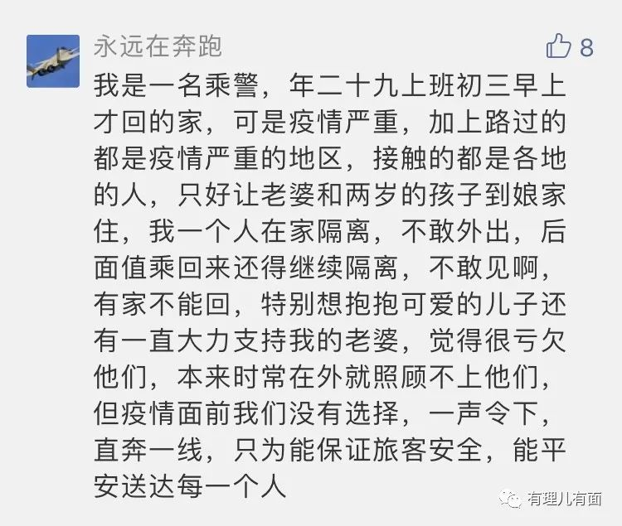

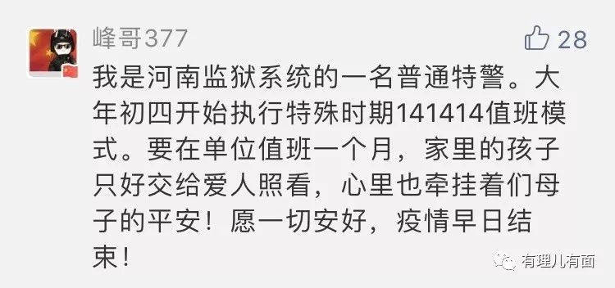

即便如此

为了国家、为了社会

他们甘愿用命去拼

这是他们的心声

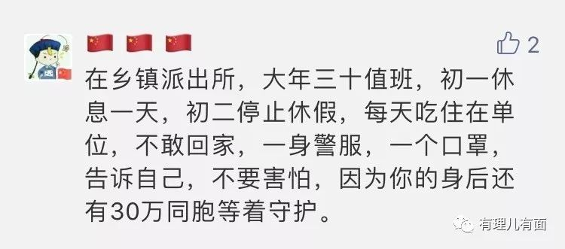

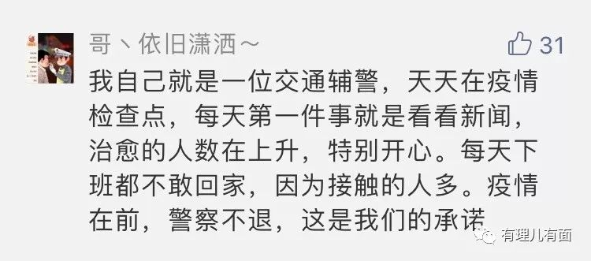

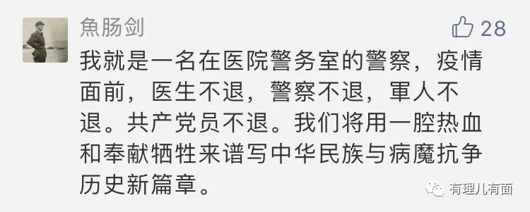

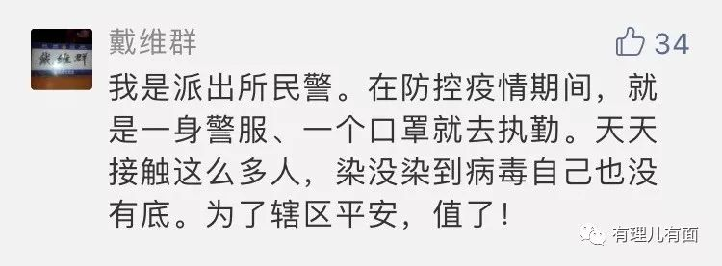

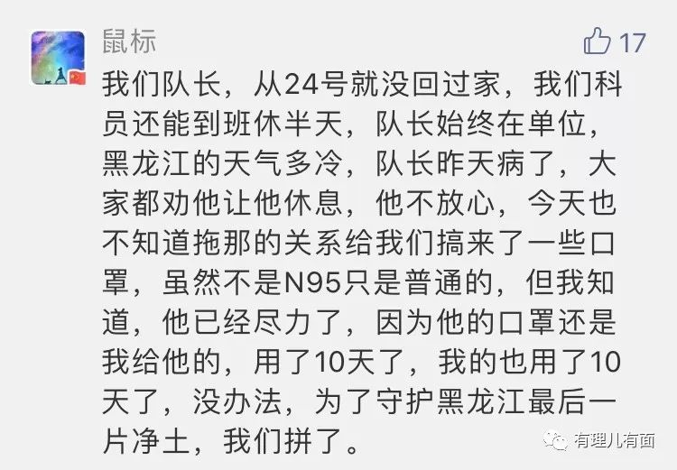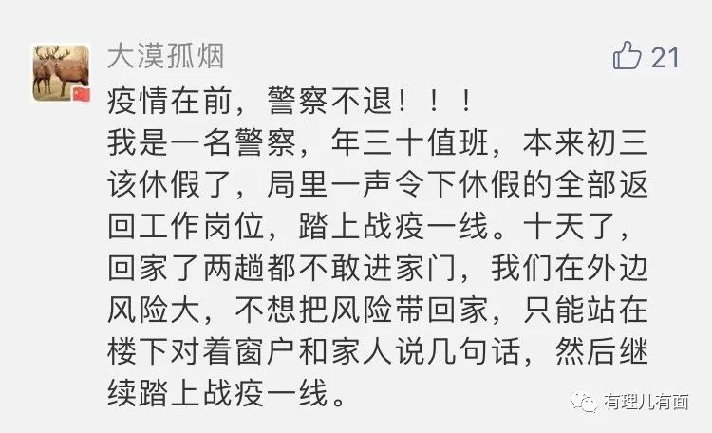

**敬爱的蜀黍们**

**虽然你们工作很忙**

**但也要在岗位上保护好自己**

**即使夜再黑**

**总会有人为你们留一盏灯**

**为了他们，你们要平安回来**



***06 普通人给予了勇气***



**10**

大年初四，崇义县某检查点

交警正在协助医务人员

对过往车辆上的群众测量体温

在检测一辆黑色小轿车时

后座的小女孩接受检测后

突然递给交警一封信

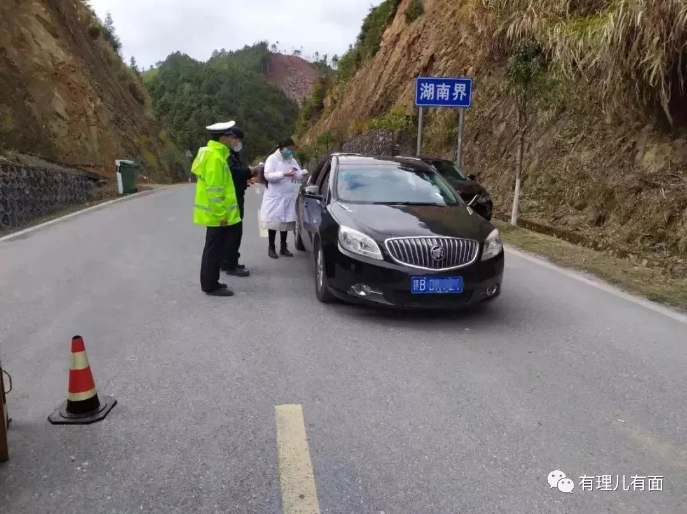

信上写道：“前几天，我们村确诊了一例新型冠状病毒患者，全村人都人心惶惶，都待在家里不敢出门...只有你们不畏恐惧...我想深深地对你们鞠躬，说声你们辛苦了”

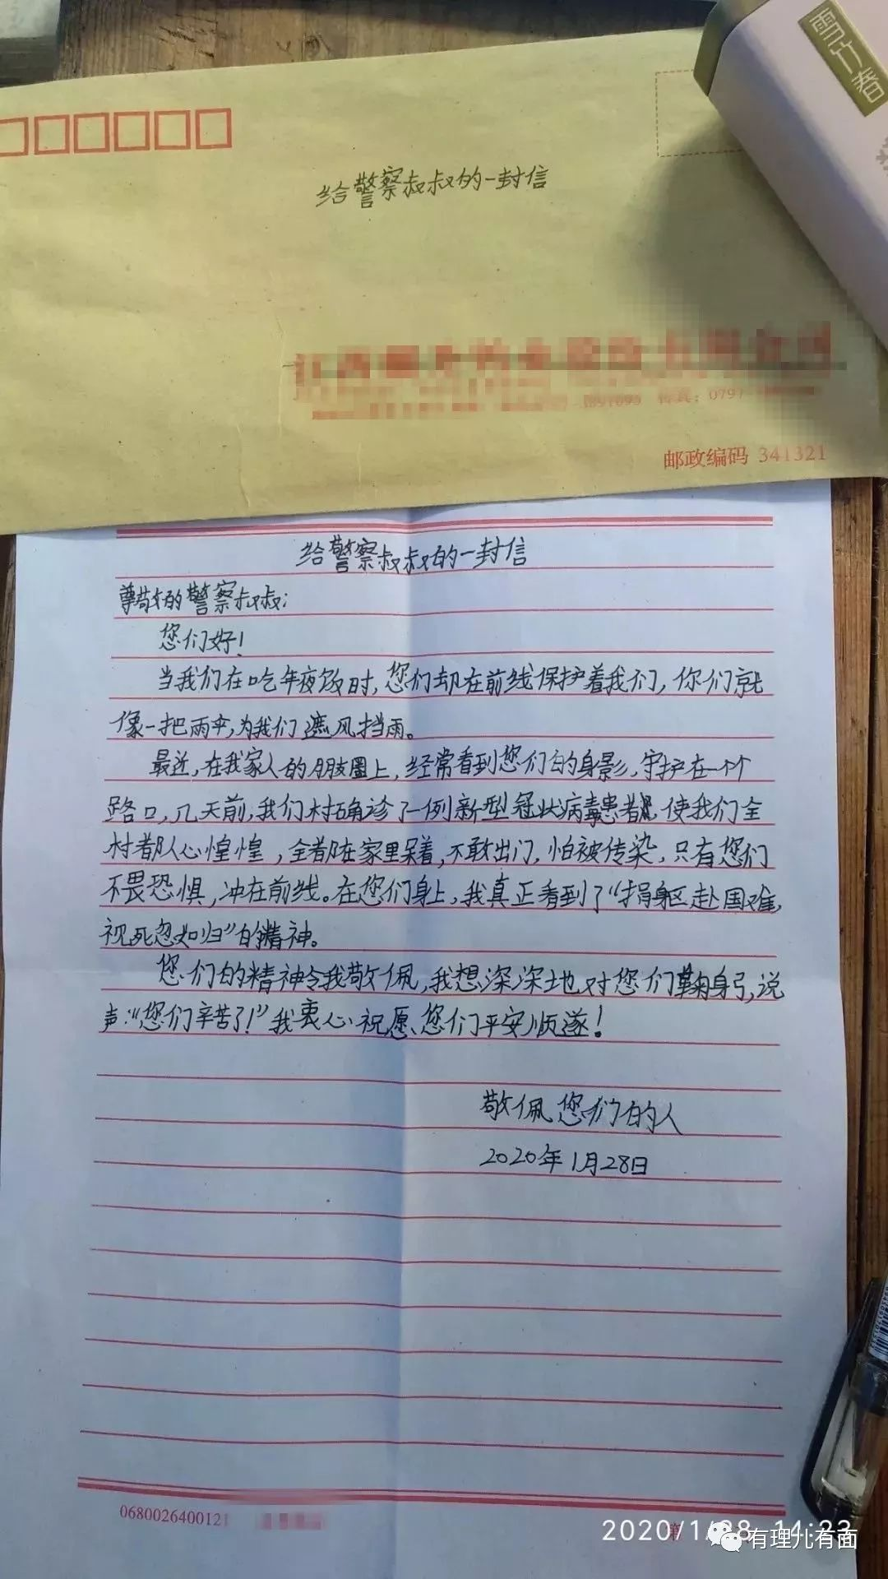

留下信后

小姑娘一家人驾车离开

直到现在民警也不知道她的名字

但女孩的心意

让民警感到暖暖的

**11**

1月28日，晚8点

北京市四季青派出所

一女两男，抱着个大纸箱进了派出所。

值班民警问他们有什么事

其中的女士说要给派出所送口罩

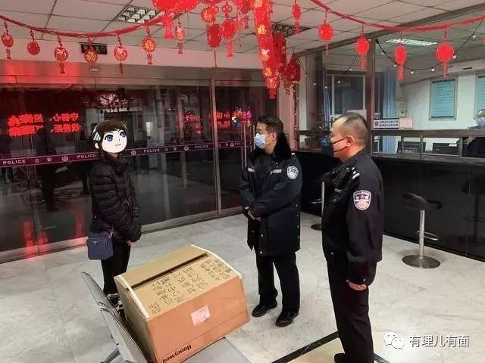

打开纸箱

满满当当500个口罩

三人说他们是海淀网友

觉得派出所民警奋战在抗疫一线

他们也应该为派出所做点什么

无论民警怎么问

他们都不肯留下自己的姓名

疫情当前，返京人员增多

首都防控任务很重

口罩正是紧缺的物资

相信这批口罩

民警一定 “戴在耳上，暖在心头”

警民心连心，抗疫一定赢！

**虽然有牺牲，虽然会担心**

**但还是有许多人**

**用最朴素的方式**

**为战斗在抗疫一线的民警鼓劲打气**

**警民情，鱼水情**

**虽然不是所有民警都能如此“幸运”**

**收到群众的“礼物”**

**但他们一定能感到**

**这个冬天，不太冷**

**感谢你们**

**为爱加油的普通人**

***07 已有战友倒下***



在这场战“疫”中

有人通宵达旦

有人甘冒风险

有人，总是风尘仆仆

有人，再也没有回来…

**12**

1月24日，除夕，湖北襄阳

郑勇给在家等他吃团年饭的妻子打电话

告诉她自己有些不舒服

正在医院打吊瓶

妻子急的立马赶往医院

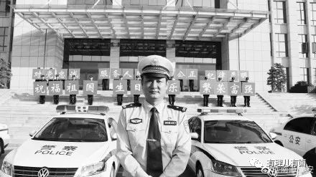

郑勇是湖北襄阳市的一名交警

本来春运期间单位的工作就很多

这次赶上疫情

他更是忙上加忙

道路布控、交通卡点

相关标识标牌的布置

他都要跑一遍检查

自1月21日开始

连续加班，没歇过一天

除夕那天，他带领两名同事

在负责的岗亭开展疫情防控

和交通安全检查登记工作

郑勇突然感到一阵腹疼

和同事交待好工作后

立刻去医院就诊

大年初一，郑勇陷入昏迷

经医院诊断

积劳成疾已导致他急性肝衰竭

虽然医生尽力抢救，但终无力回天

2月5日，郑勇牺牲

年仅41岁

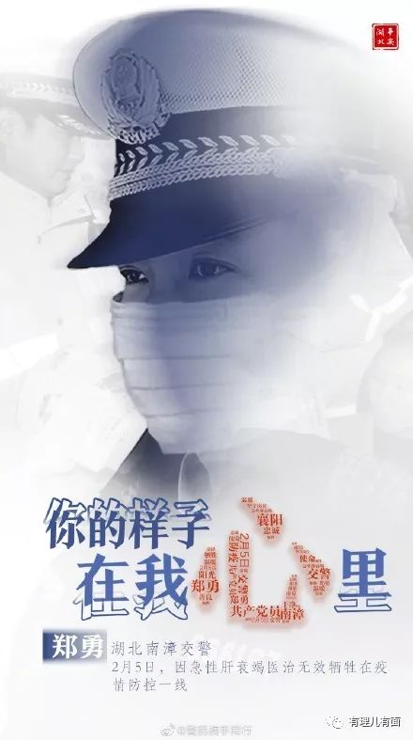

你可能不知道

在这场没有硝烟的战“疫”中

短短2周时间

已经有13名民警、8名辅警

共计**21名**警务人员殉职

在他们中间

年龄最小的才26岁

本来打算这次疫情过去

和妻子再要个二胎

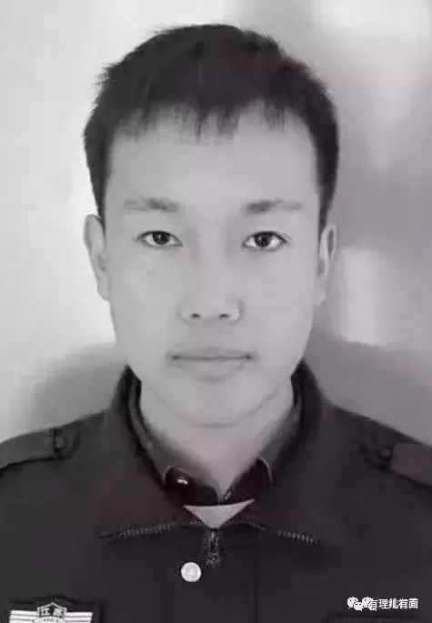

章良志

江苏徐州沛县公安局五段派出所辅警

年龄最大的已58岁

再过几年就可以退休

和家人一起安享余年

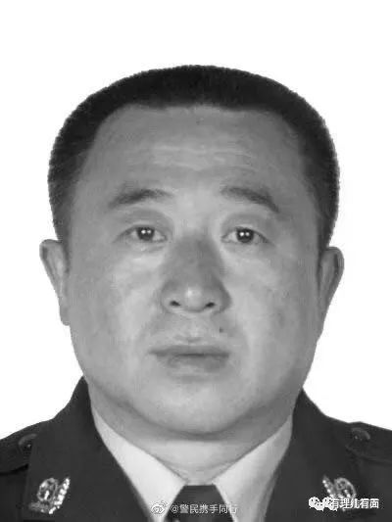

刘大庆

吉林铁路公安处吉林北站公安派出所民警

这些警务人员的平均年龄

只有**43.2**岁！

43岁，尚处中青年

可他们还没来得及和爱人白头到老

有人还没来得及看孩子长大

就这样突然的走了

“哪有什么岁月静好

只不过有人在负重前行”

虽然我们常看到这句话

但没有亲身经历

真的很难理解

这句话背后的分量和艰辛

**我有一壶酒，足以慰风尘**

**壮哉英雄气，正义永长存**

**英雄们，一路走好！**



***08 疫情在前 警察不退***



罗曼·罗兰说过：

世界上只有一种真正的英雄主义

那就是认识生活的真相后仍然爱他

**疫情在前，警察不退**

**这是全国公安民警的誓言**

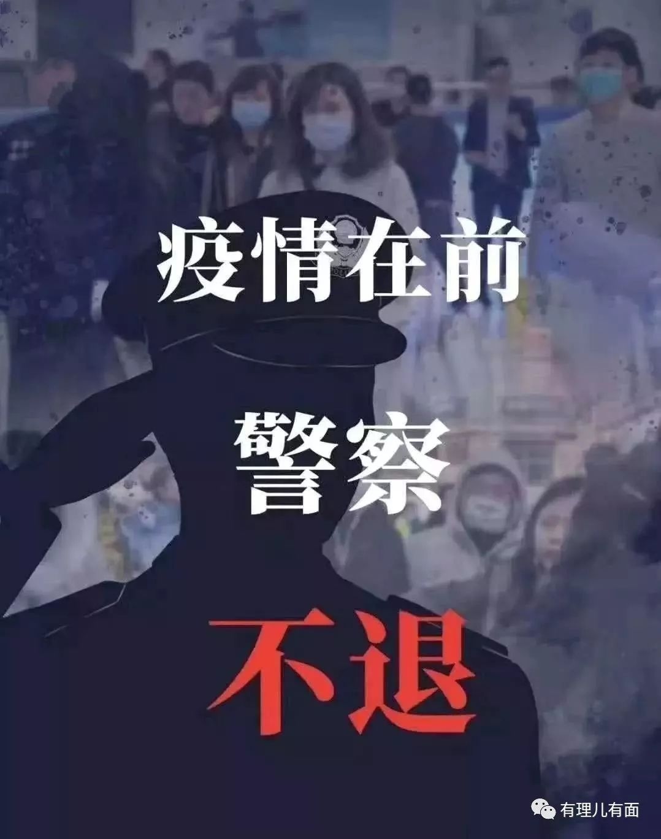

爱在战场，家在身后

让我们向奋战在前线的警务人员致敬

道一声：谢谢！

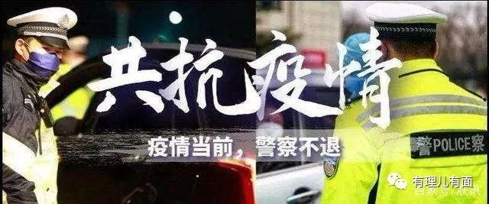

虽然这次疫情还未结束

虽然在抗疫的过程中

某些地区、某些环节做的还不够好

但我们仍然信心满满

从未失去过希望

政府正在举全国之力

想尽办法去打赢这场攻坚战

医护、警察、军人

老人、青年、孩子

所有人都把自己的力量

汇聚在一起

共同抗击着疫情

不是因为有希望才坚持

是因为坚持才能有希望

坚持住，再撑一撑

春天就在不远处等着

愿那些拼搏在前线的人们

都能早日归家





**关注公众号：**

**有理儿有面**

**理   性｜   揭   秘｜   探   讨**







有里儿有面

**微信扫一扫赞赏作者** **赞赏**

已喜欢，对作者说句悄悄话

取消

**发送给作者**

**发送**

最多40字，当前共字

 人赞赏

上一页 1/3 下一页

长按二维码向我转账

受苹果公司新规定影响，微信 iOS 版的赞赏功能被关闭，可通过二维码转账支持公众号。

### 精选留言

用户设置不下载评论